你甚至不愿再提起我的名字

原创 有里儿有面 [有理儿有面](javascript:void(0);)

**有理儿有面**

微信号 youli-youmian

功能介绍 你说是不是

2021-10-26[原文](https://mp.weixin.qq.com/s?__biz=Mzg3MjEyMTYyNg==&mid=2247543577&idx=1&sn=cd90a20484c02dfee4c5e3a80e3862dc&chksm=cef67f6cf981f67a476268c0211bfeb3ba8ab4f296bba0d0996d182a9bb8f2e7df16ed90c922&scene=27#wechat_redirect&cpage=21) 发表于

收录于合集





**全文共2047字，图片6张，预计阅读时间为6分钟。**

**文章首发于“有理儿有面”（youli-youmian），欢迎大家在朋友圈和微信群转发。**

**公众号及其他平台转载请在后台留言。**



▼

当地时间10月24日，美国众议院议长佩洛西在接受CNN采访时使用“那个谁”来称呼美国前总统特朗普，即使主持人当场提示“唐纳德·特朗普？”，佩洛西也未予改口。

对此，亲共和党媒体解释称佩洛西只是一时忘了特朗普的名字，但广大网友却不买账，纷纷留言指佩洛西是故意不提特朗普的名字，以表达蔑视。

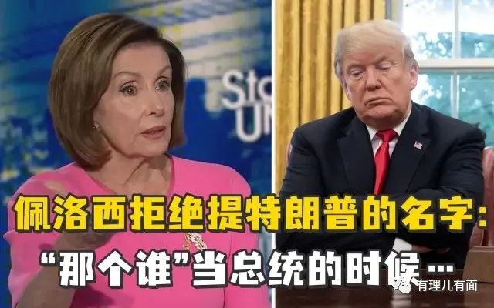

而此刻懂王的内心大概是崩溃的：“你甚至都不愿意再提起我的名字，嘤嘤嘤”。

说起佩洛西和特朗普的恩恩怨怨，那真可谓是老奶奶的裹脚布——又臭又长。

佩洛西出身政治世家，代表精英政治，对特朗普这种突然闯入白宫的房地产暴发户一直嗤之以鼻。虽然两人共事仅四年，但关系已形同水火、有你没我。

2019年10月，白宫就驻叙利亚美军是否撤军举行会议，佩洛西与特朗普意见相左并互相对骂，佩洛西骂特朗普是“流氓总统”，特朗普则指佩洛西是“三流政客”，会后两人又在推特上互骂“病的厉害 ”。

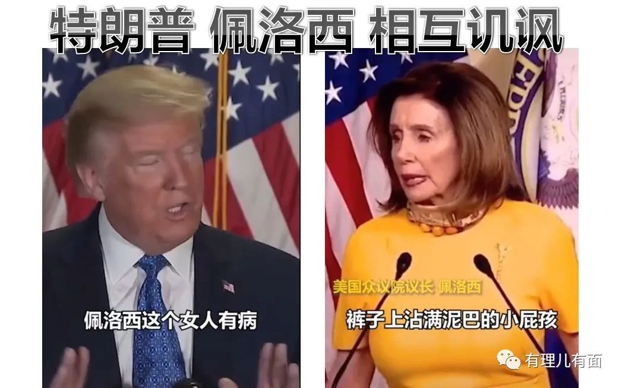

2020年2月的一次国会联席会议上，佩洛西主动握手遭特朗普无视，于是佩洛西在特朗普讲话结束后，当着所有观众的面将讲话副本撕成两半，成为美国国会史上的经典画面。

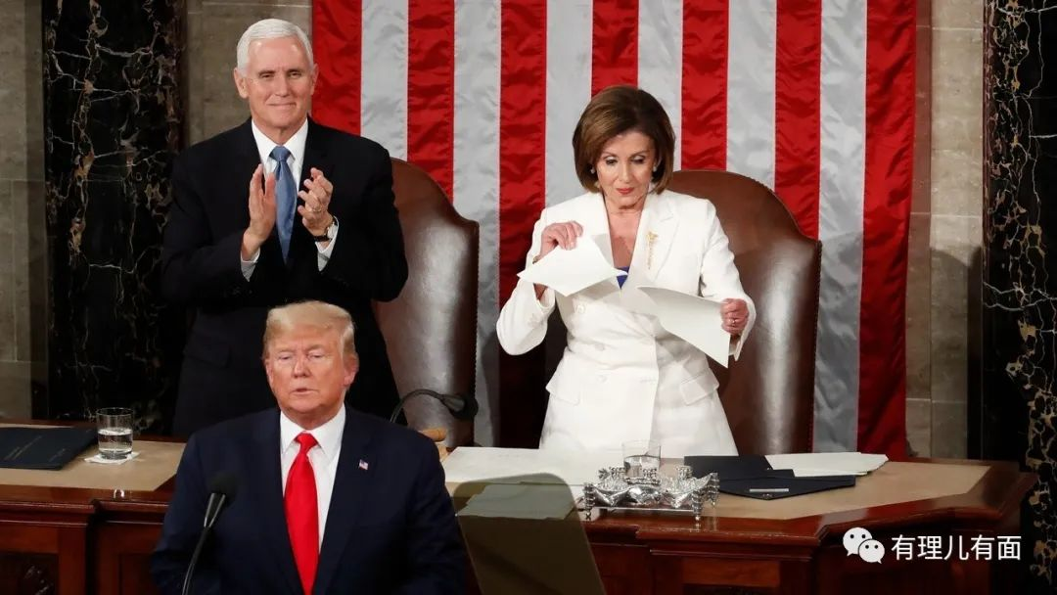

特朗普和佩洛西之所以隔阂如此之深，除了性格都强势之外，主要原因还是所属阵营不同，特朗普代表共和党，而佩洛西代表民主党，二人互掐只是两党近200年斗争的一个缩影。

**阴谋与权斗，两党矛盾根植于基因**

民主、共和两党其实同出一源，都脱胎于美国曾经的超级大党民主共和党。1824年，美国举行第五次总统选举，所有候选人均来自该党。因候选人得票数都不过半，根据宪法，总统决定权交至众议院手中。经过多方运作，票数落后的约翰.昆西.亚当斯最终当选总统，这次大选也成为美国历史上第一次，也是唯一一次由众议院投票最终决定总统人选的选举。

竞选失败一方极度不满，认为其中存在太多黑幕，遂“离家出走”另起炉灶，盛极一时的民主共和党由此分裂为亚当斯领导的共和党（曾用国家共和党等名称）和失败一方成立的民主党。其中，共和党代表北方工业资产阶级、主张以工商业建国，民主党代表南方种植园主以及农民阶级、主张农业建国。

不难看出，两党从诞生之初就尖锐对立。

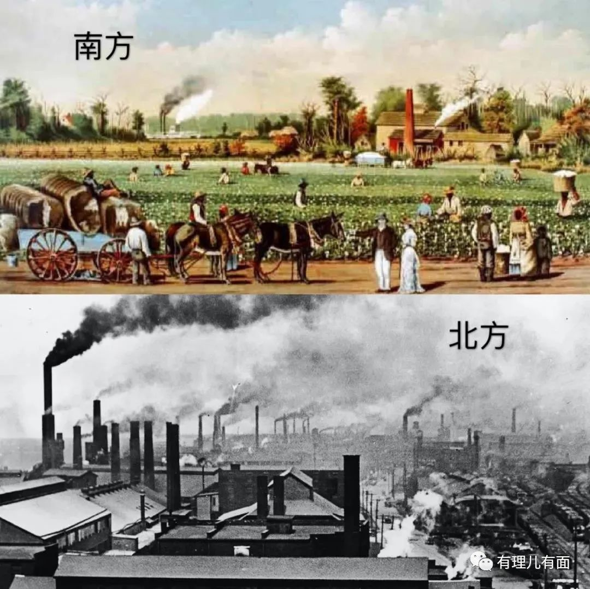

**博弈与厮杀，两党矛盾日趋激化**

此后的200年，两党斗争从未停止，先是围绕种族议题打的你死我活，甚至于1860年因废除黑奴问题爆发南北战争。

其后，伴随着1893年经济大萧条及一、二次世界大战带来的经济萎缩，两党不再理会种族议题，将焦点集中于关税、铁道管制、银行管制、劳工法、工会、税务等社会经贸议题，在大政府还是小政府、禁止垄断还是放任、提高关税还是降低关税、是否立法禁止童工等问题上打的不可开交。

有人评论，这一阶段美国的政治已不是政党政治，而是朋党政治；决策的出发点不是国家利益，而是党派纠纷。

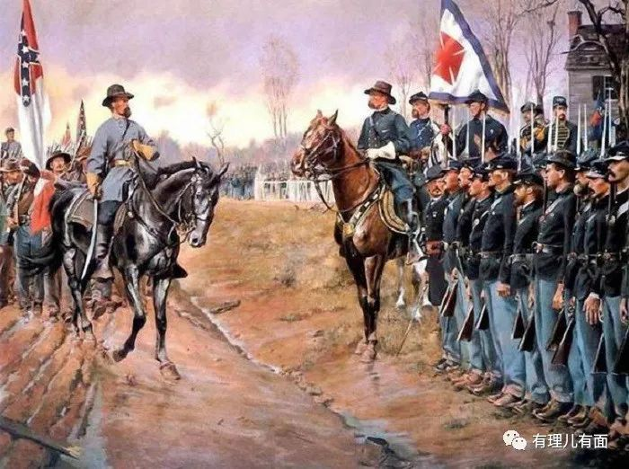

美苏冷战时期，美国内斗一度缓和，两党合作大于斗争，很多我们现在听说过的著名建设成就，如阿帕网（互联网前身）、美国覆盖全国的基建工程等都是那时建立，甚至美国的基尼系数一度下降至0.3以下（基尼系数是衡量贫富差距的主要经济指标，越低代表差距越小，据最新数据显示美国超0.48）。

但1991年苏联解体后，美国的党派纷争卷土重来,两党相互掣肘，社会发展停滞不前。有学者将这段时间称为“美国的自毁”，原因就是党争升级，直接带来行政成本的上升和行政效率的下降，而对于国家而言，前者要钱、后者要命。还有学者生动描述，苏联解体时“美国的政客一边嘴角上扬，一边嘴角下垂，因为他们知道少了苏联这个共同的敌人，内斗即将开始”。

**对我们意味着什么？**

美国有一句格言“没有伟大的敌人，就没有伟大的美国 ”。美国的历史就是一部不断寻找和制造对手的“斗争”史。

当前，随着美国经济形势不断恶化、种族问题不断加剧、社会分化日益明显，美国的政治极化、国内矛盾激化问题更加突出，两党之间甚至已经不加遮掩地在热点敏感话题上展开政治对抗，如弗洛伊德事件发生后，共和党人总统特朗普叫嚣着要用军队镇压“黑命贵”运动，而民主党人佩洛西却选择不顾自己已经80岁高龄的膝盖，带领一众议员在国会下跪。

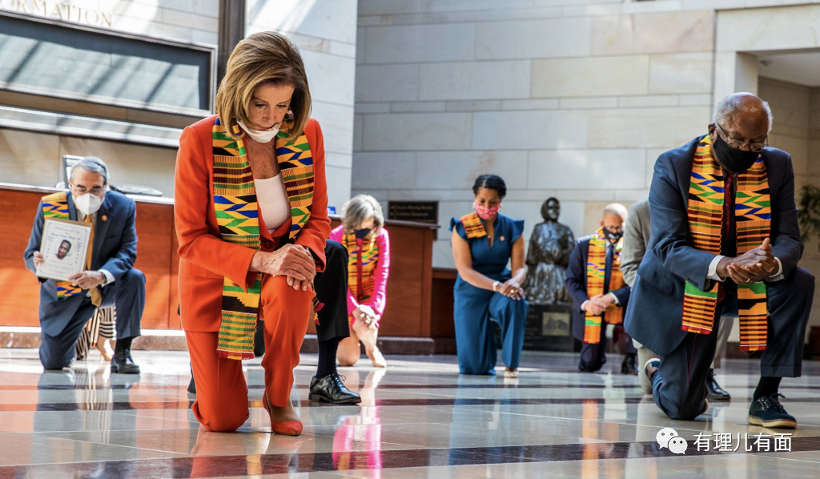

在此背景下，美国需要一个新的、更加强大的对手。谁不幸成为了这个目标，我们自然都知道。

自特朗普于2017年底首次明确表示中国是美国的“竞争对手”后，疯狂打压中方企业，发动舆论战，大打“新疆牌”“香港牌”“台湾牌”，甚至拉扯“五眼联盟”“AUKUS（英美澳联盟）”等所谓“民主同盟”对我进行围堵，以上均已成为美国政府的“标准动作”。

冷战已结束近30年，但美国有些人似乎还沉迷于寻找对手、甚至制造敌人的独角戏。中国有句老话：朋友来了有美酒，豺狼来了有猎枪。中国虽不愿对抗但也从不惧怕对抗，英雄的中华儿女只会在打压中越“战”越强。

在此，有理哥奉劝美国，不要选错了目标，不要搞制造矛盾的那一套，将中国作为假想敌不是令美国“再次伟大”的灵丹妙药！安安心心、踏踏实实解决好国内的种族矛盾、贫富差距、两党之争等深层次问题才是正道！

**图片源自网络**





**关注公众号：**

**有理儿有面**

**理   性｜   揭   秘｜   探   讨**







有里儿有面

**微信扫一扫赞赏作者** **赞赏**

已喜欢，对作者说句悄悄话

取消

**发送给作者**

**发送**

最多40字，当前共字

 人赞赏

上一页 1/3 下一页

长按二维码向我转账

受苹果公司新规定影响，微信 iOS 版的赞赏功能被关闭，可通过二维码转账支持公众号。

### 精选留言

用户设置不下载评论